**Начало работы**

Для начала скачаем необходимые нам в дальнейшем инструменты.

1. Язык программирования Python

В нашем случае мы будем использовать версию 3.10.4 (<https://www.python.org/downloads/release/python-3104/>). Выбираем установщик в зависимости от версии Windows (32-bit или 64-bit).

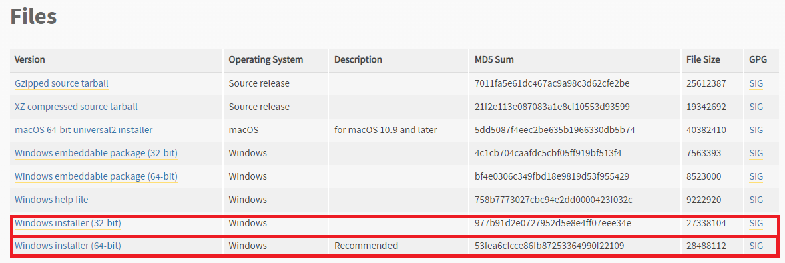

Рисунок 1 - Скачать Python

Запускаем установщик. Обязательно ставим галочку напротив Add Python 3.10 to PATH! Иначе потом среда разработки PyCharm автоматически не обнаружит установленную версию Python. Нажимаем “Install Now”

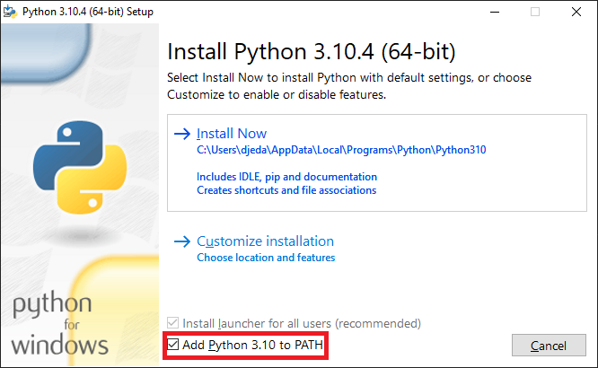

Рисунок 2 - Установщик Python

Готово! Нажимаем “Close”.

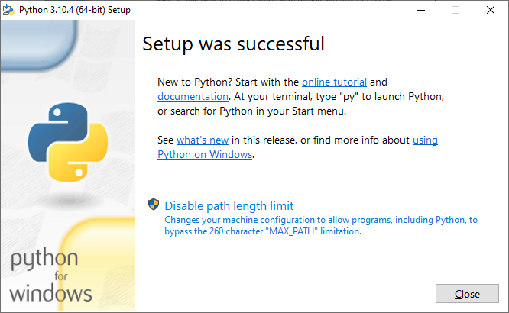

Рисунок 3 - Завершение установки

1. Среда разработки PyCharm

Есть две версии: платная (Professional) и бесплатная (Community). Нас интересует бесплатная (<https://www.jetbrains.com/ru-ru/pycharm/download/#section=windows>). Нажимаем кнопку “скачать”.

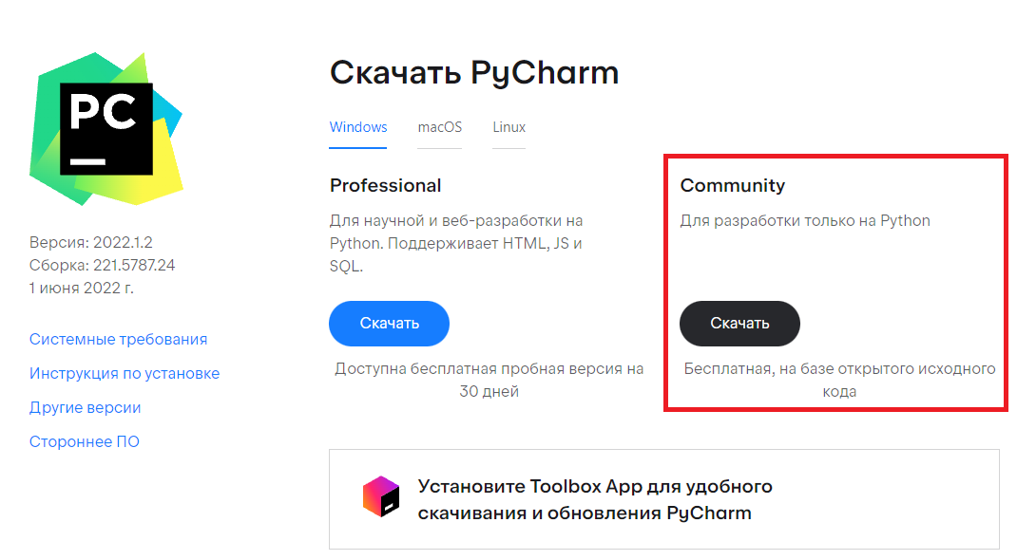

Рисунок 4 - Скачать PyCharm

Запускаем инсталлятор. Нажимаем на кнопку “Next”.

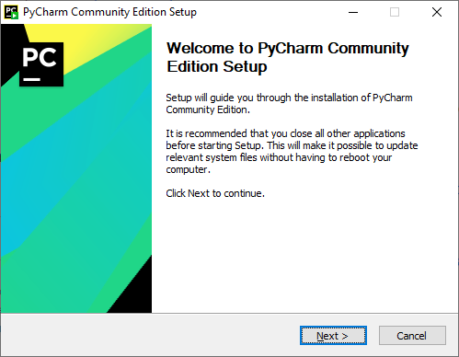

Рисунок 5 - Начальная страница установщика

Выбираем директорию для установки.

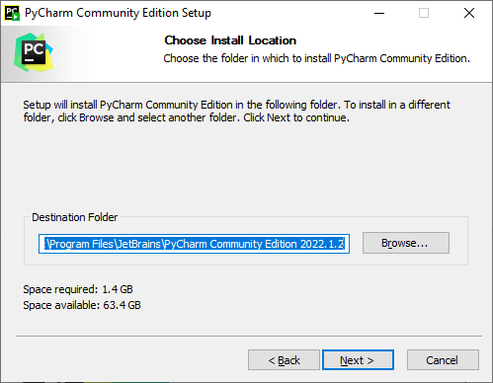

Рисунок 6 - Выбор директории для установки

Выбираем настройки установки.

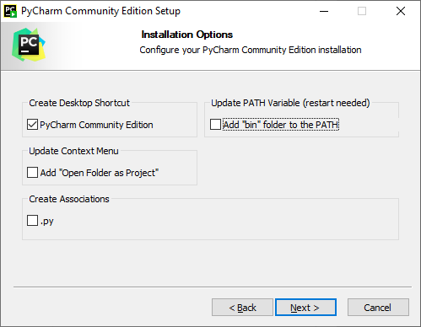

Рисунок 7 - Настройки установки

Выбираем имя для папки в меню “Пуск”.

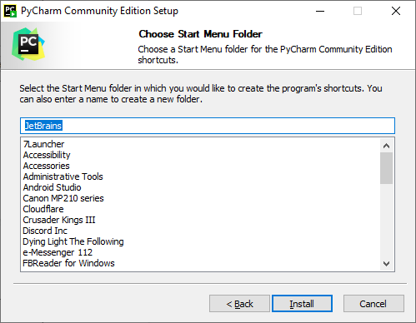

Рисунок 8 - Папка в меню “Пуск”

Готово! Завершаем установку - нажимаем кнопку “Finish”

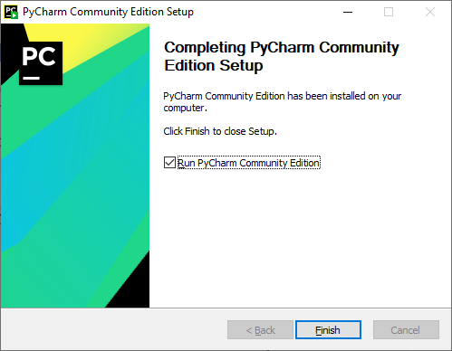

Рисунок 9 - Завершение установки

Все инструменты скачаны и установлены. Давайте запустим среду разработки и создадим проект.

Запускаем PyCharm и в окне приветствия выбираем “New Project”.

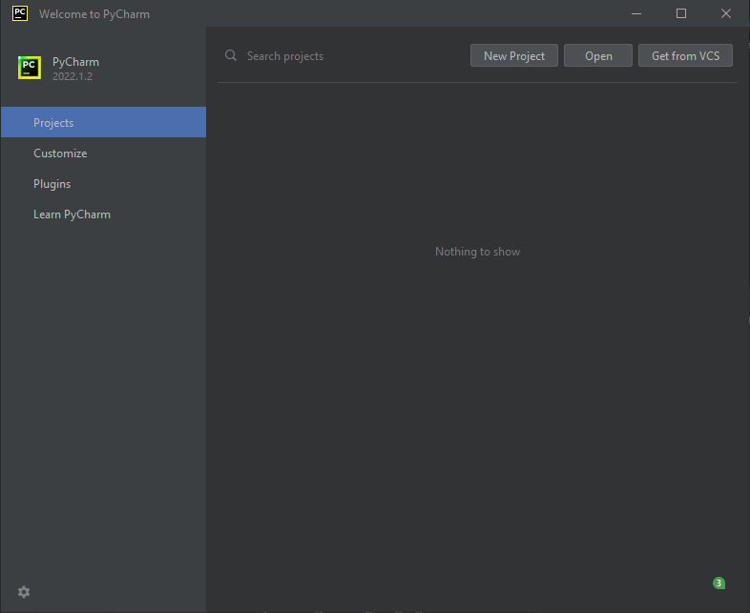

Рисунок 10 - Окно приветствия

В мастере создания проекта указываем в поле “Location” путь расположения создаваемого проекта. Имя конечной директории также является именем проекта. В нашем примере директория называется “LearnDjango”. Выберем пункт “New environment using” для создания проекта без дополнительных и сделанных ранее настроек. После выбираем “Virtualenv”. Нет необходимости ставить дополнительные настройки проекта. После этого создаём проект нажатием на кнопку “Create”.

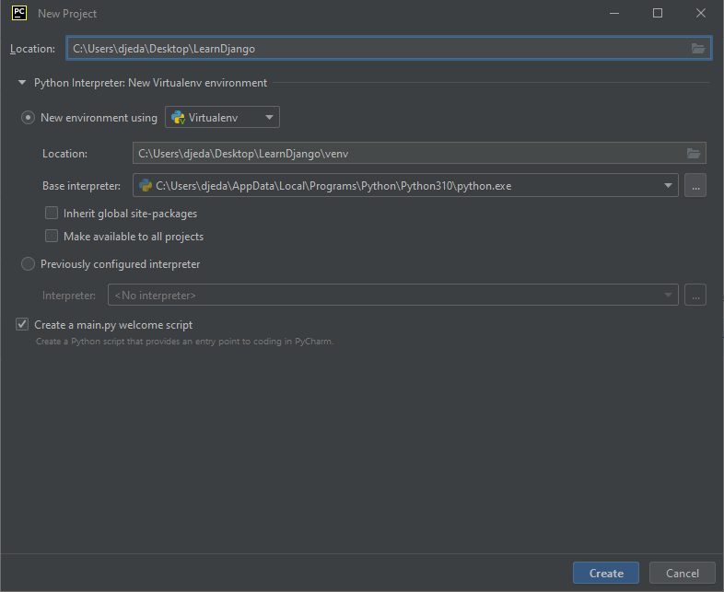

Рисунок 11 - Создание проекта

Мы создали проект. Теперь установим фреймворк “Django”. По умолчанию лучше установим пакеты Django через терминал консоли:

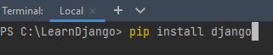

Есть и второй способ. Для этого внизу в окне редактора откроем вкладку “Python Packages”, далее, используя строку поиска, ищем “Django” и устанавливаем, нажимая на кнопку “Install”.

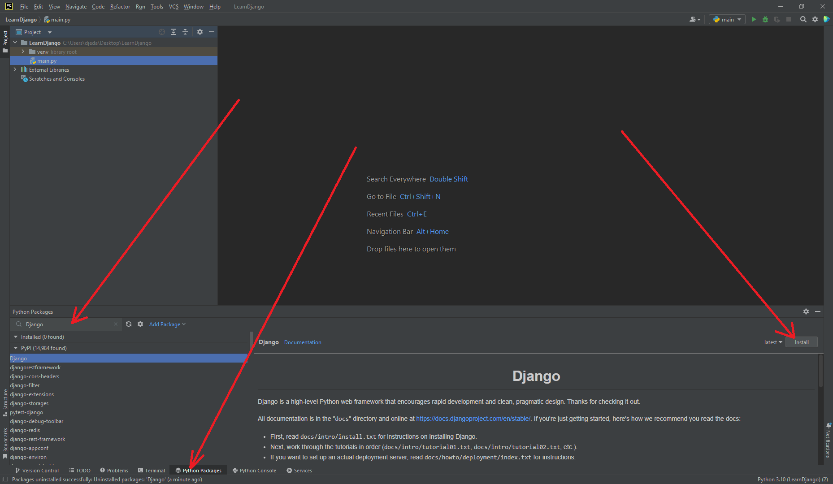

Рисунок 12 - Установка Django